Propozycja zajęć na dzień 8 kwietnia 2021r.

- „Taniec” – zabawa rytmiczna
https://youtu.be/SnA9-XotlAw
- „Bociany” – rodzice wraz z dziećmi oglądają zdjęcia bocianów i próbują opisać ich wygląd.
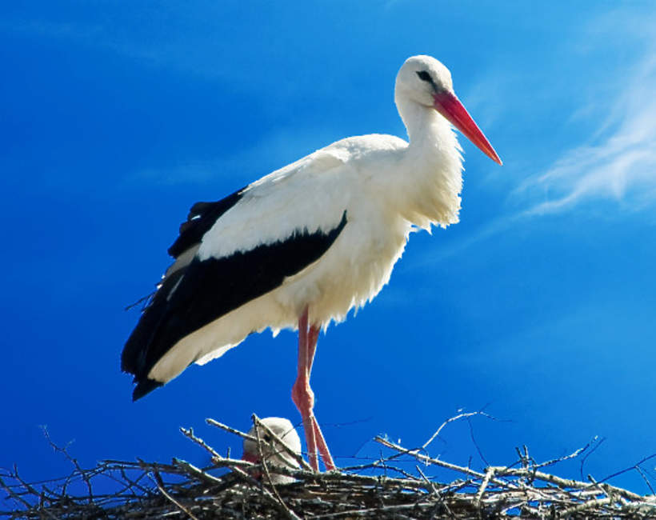

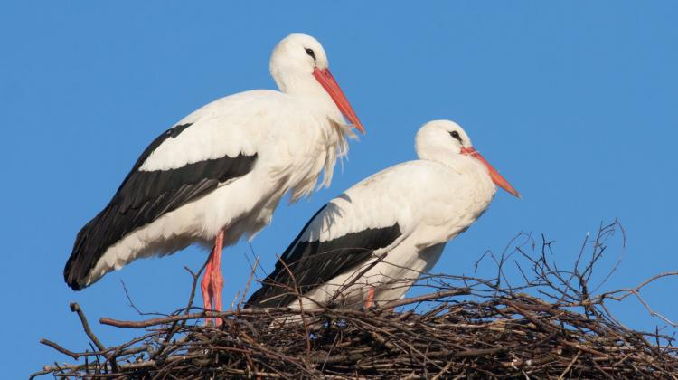

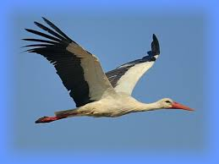

- Rodzic czyta dziecku ciekawostki o bocianach:
- Bocian biały buduje gniazdo ze słomy, z gałęzi, łajna, szmat i papierów. Może mieć ono nawet dwa metry średnicy, gdyż każdego roku bocian powracający z Afryki łata gniazdo i tym samym je powiększa. Ich gniazda powstają najczęściej na wiejskich terenach, blisko terenów rolniczych. Mogą one ważyć nawet dwie tony.
- Samica bociana znosi zazwyczaj cztery jaja.
- Bocian biały jest mięsożerny, żywi się szczególnie rybami, owadami, płazami, gadami, a także małymi ssakami i ptakami.
- Bociany zależą do dosyć „małomównych” ptaków. Klekot jest najbardziej znanym głosem, który z siebie wydają. Dorosłym bocianom zdarza się syczeć, jednak jest to dźwięk bardzo cichy i dlatego słabo słyszalny dla człowieka.
- Pisklęta wydają z siebie znacznie więcej dźwięków, głownie do komunikacji z rodzicami. Jest to pisk, syczenie, a nawet coś przypominającego mruczenie kota. Nie porozumiewają się za pomocą klekotu, gdyż ich dzioby twardnieją dopiero z biegiem czasu i są wówczas po prostu zbyt miękkie.
- Zachęcam do „podglądania” na żywo bocianów na stronie: www.klekusiowo.pl
- „Bocian na łące” – propozycja pracy plastycznej; materiały potrzebne do wykonania pracy: kolorowe kartki z bloku technicznego, nożyczki, białe serwetki, wycięte z papieru elementy bociana: szyja, głowa, dziób, nogi, czarne skrzydła, zielone kartki bloku rysunkowego, klej.
Dziecko przecina białą papierową serwetkę na pół, przykleja ją na środku kartki z bloku technicznego (w dowolnym kolorze) tworząc tułów bociana. Dokleja wycięte przez rodzica elementy z papieru: szyję, głowę, dziób, nogi, czarne skrzydło. Następnie wycina paski z zielonej kartki papieru i przykleja je na dole kartki, tworząc trawę.
Jeżeli macie Państwo inne pomysły na wykonanie bocianów to również są mile widziane. Czekam z niecierpliwością na prace dzieci: a.rogala@pp19.radom.pl
